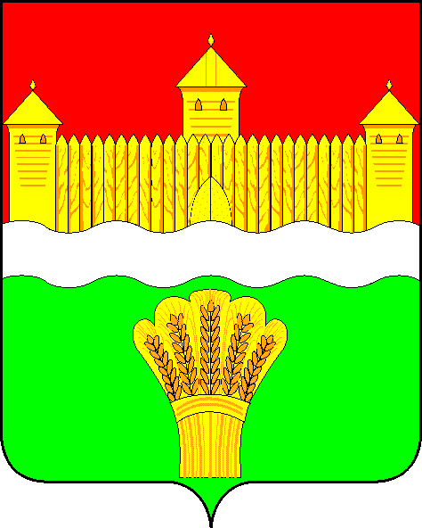
КЕМЕРОВСКАЯ ОБЛАСТЬ - КУЗБАСС
СОВЕТ НАРОДНЫХ ДЕПУТАТОВ
КЕМЕРОВСКОГО МУНИЦИПАЛЬНОГО ОКРУГА
ПЕРВОГО СОЗЫВА

СЕССИЯ № 53

РЕШЕНИЕ

от «30» марта 2023 г. № 793
г. Кемерово

О внесении изменений в решение Совета народных депутатов Кемеровского муниципального округа от 31.08.2020 № 230 «Об утверждении Правил проведения массовых зрелищных мероприятий на территории Кемеровского муниципального округа»

В соответствии с Федеральным законом от 06.10.2003 № 131-ФЗ «Об общих принципах организации местного самоуправления в Российской Федерации», Постановлением Правительства РФ от 11.03.2010 № 138 «Об утверждении Федеральных правил использования воздушного пространства Российской Федерации», руководствуясь Уставом муниципального образования Кемеровский муниципальный округ Кемеровской области - Кузбасса, Совет народных депутатов Кемеровского муниципального округа
РЕШИЛ:
1. Внести в Правила проведения массовых зрелищных мероприятий на территории Кемеровского муниципального округа, утвержденные решением Совета народных депутатов Кемеровского муниципального округа от 31.08.2020 № 230 следующие изменения:
1.1. Дополнить раздел 2 частью 2.9 следующего содержания:
«2.9. При проведении фейерверков высотой более 50 метров, а также в границах проекции полос воздушных подходов на земную или водную поверхность вне зависимости от высоты фейерверков помимо разрешения на проведение мероприятия с устройством фейерверка, полученного в соответствии с разделом 2 настоящих Правил, организатору необходимо получить разрешение оперативного органа Единой системы (Новосибирский зональный центр единой системы организации воздушного движения).».

2. Опубликовать настоящее решение в газете «Заря», официальном сетевом издании «Электронный бюллетень администрации Кемеровского муниципального округа», на официальном сайте Совета народных депутатов Кемеровского муниципального округа и администрации Кемеровского муниципального округа в информационно-телекоммуникационной сети «Интернет».
3. Контроль за исполнением настоящего решения возложить на Левина Д.Г. - председателя комитета по местному самоуправлению, правопорядку и связям с общественностью.
4. Решение вступает в силу со дня его официального опубликования.

Председатель
Совета народных депутатов
Кемеровского муниципального округа В.В. Харланович

Глава округа М.В. Коляденко

